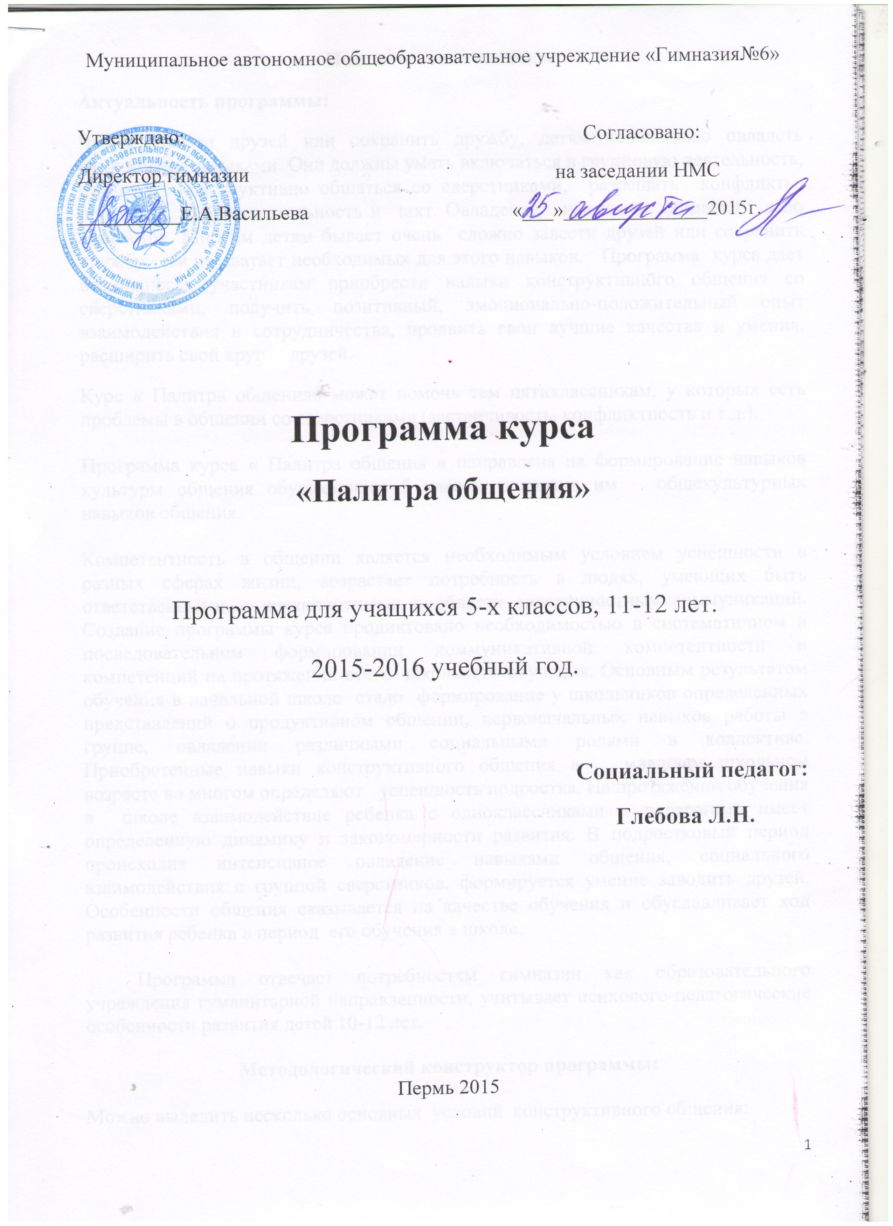

**Актуальность программы:**

Чтобы завести друзей или сохранить дружбу, детям необходимо овладеть различными навыками. Они должны уметь включаться в групповую деятельность, научится конструктивно общаться со сверстниками, разрешать конфликты, проявлять доброжелательность и такт. Овладение навыками общения дело непростое. Многим детям бывает очень сложно завести друзей или сохранить дружбу - им не хватает необходимых для этого навыков. Программа курса дает возможность участникам приобрести навыки конструктивного общения со сверстниками, получить позитивный, эмоционально-положительный опыт взаимодействия и сотрудничества, проявить свои лучшие качества и умения, расширить свой круг друзей.

Программа « Палитра общения» может помочь учащимся 5-6 классов, у которых есть проблемы в общении со сверстниками (застенчивость, конфликтность и т.д.).

**Пояснительная записка**

Программа курса «Палитра общения» направлена на формирование навыков культуры общения обучающихся 5-6 классов, привития им общекультурных навыков общения.

Компетентность в общении является необходимым условием успешности в разных сферах жизни, возрастает потребность в людях, умеющих быть ответственными и компетентными с области межличностных коммуникаций. Создание программы курса продиктовано необходимостью в систематичном и последовательном формировании коммуникативной компетентности и компетенций на протяжении всего школьного обучения. Основным результатом обучения в начальной школе стало формирование у школьников определенных представлений о продуктивном общении, первоначальных навыков работы в группе, овладении различными социальными ролями в коллективе. Приобретенные навыки конструктивного общения в младшем школьном возрасте во многом определяют успешность подростка. На протяжении обучения в школе взаимодействие ребенка с одноклассниками и педагогами имеет определенную динамику и закономерности развития. В подростковый период происходит интенсивное овладение навыками общения, социального взаимодействия с группой сверстников, формируется умение заводить друзей. Особенности общения сказывается на качестве обучения и обуславливает ход развития ребенка в период его обучения в школе.

Программа отвечает потребностям гимназии как образовательного учреждения гуманитарной направленности, учитывает психолого-педагогические особенности развития детей 10-12 лет.

**Методологический конструктор программы:**

Можно выделить несколько основных условий конструктивного общения:

— во-первых, способность человека анализировать ситуации межличностного взаимодействия, вычленяя причины и следствия их реакций и реакций партнера;

— во-вторых, способность извлекать из каждой такой ситуации опыт, необходимый для успешного общения в дальнейшем;

— в-третьих, способность ставить задачи самосовершенствования в общении и решать их, используя полученный опыт.

Развитие комплекса этих трех способностей человека является **основой для составления методологического конструктора программы курса.**

Основная **цель** курса: развитие коммуникативной компетентности учащихся.

В основу данной программы входит решение следующих **задач**:

1. Создание атмосферы доверия;
2. Снятие тревожности, связанной с межличностным общением, эмоционального напряжения;
3. Развитие у детей способности конструктивного взаимодействия, социальных умений, коммуникативной гибкости;
4. Развитие чувства принадлежности к группе, чувства единства, отработка умения согласовывать совместные действия;
5. Формирование навыков сотрудничества, творческого взаимодействия в группе;
6. Развитие положительной адекватной самооценки, уверенности в себе;
7. Активизация процессов самосознания, самопринятия, самовыражения;
8. Создание чувства принадлежности к социуму, положительного эмоционального фона, умения понимать своё эмоциональное состояние и распознавать чувства окружающих людей.

**В программе реализуются следующие** ***идеи***:

* Диалогизация обучения (активное взаимодействие педагога и учащихся в процессе общения).
* Индивидуализация обучения (учет индивидуальных особенностей обучающихся).
* Персонификация обучения (личностный смысл знаний, получаемых участниками).
* Интеграция знаний и умений (компетентностный подход).

Курс «Палитра общения» рассчитан на 16 часов. Учебный материал структурирован таким образом, что каждая тема первоначально излагается в виде теоретического материала и затем закрепляется на практической части занятия (обсуждение проблемных вопросов и дискуссий, анализ ситуаций, ролевые игры, тренинговые упражнения, разыгрывание ситуаций, проведение и анализ результатов анкетирования и тестирования).

**Структура занятий:**

Каждое занятие состоит из 3 основных этапов:

- эмоциональная разминка,

- основная часть по теме занятия,

- игровая или тестово-диагностическая часть.

- рефлексия

**Методы, используемые в программе:**

- психологическая информация,

- интеллектуальные задания,

- ролевые методы,

- коммуникативные игры,

- игры, направленные на развитие навыков конструктивного общения,

- творческие задания,

- задания на формирование «эмоциональной» грамотности,

- дискуссионные методы.

***Контроль***за успешностью усвоения программного материала:

Наблюдение. Анкетирование участников. Анализ качества выполнения творческих заданий и творческих работ. Данные диагностических процедур.

**Оценка эффективности:**

В начале и в конце курса проводится диагностическое обследование эмоциональной и личностной сфер по проективным методикам:

# 1. Диагностика принятия других, В. Фей. Методики и тесты для школьников.

**2.** Методика диагностики уровня самооценки Дембо -Рубинштейн (по плану СПС)

**3.** «Социометрия», Методика диагностики уровня школьной тревожности Филипса (по плану СПС)

Критерии:

- владеть приемами монологической и диалогической речи;

- умение договориться, находить общее решение;

- умение находить выходы из конфликтной ситуации;

- взаимопомощь.

**Ожидаемые** **результаты:**

В основе реализации программы внеурочной (внеучебной) деятельности  «Палитра общения» лежит деятельностный подход, который предполагает:

* воспитание и развитие качеств личности подростков, отвечающих требованиям информационного общества;
* формирование психолого-педагогической среды развития обучающихся для формирования и развития их коммуникативной компетентности;
* развитие познания подростков и освоения мира личности обучающегося, его готовности к саморазвитию и деятельности;
* Снижение уровня агрессивности обучающихся за счет расширения их арсенала коммуникативных навыков и умений для повседневного взаимодействия (в том числе в конфликтной ситуации, ситуации игрового взаимодействия) с окружающими.

Систематические занятия в рамках данной программы предполагают динамику в *развитии личностных УУД.*  Способствуют формированию и развитию:

- адекватной самооценки;

- пониманию эмоций и чувств других людей и сопереживание им;

- знанию основных моральных норм и установке на их выполнение;

- навыков совместной деятельности в коллективе;

В *сфере регулятивных УУД* пятиклассники получат возможность:

- проявлять познавательную активность,

- адекватно воспринимать предложения и оценку взрослых, товарищей, родителей,

- контролировать и оценивать свои действия.

В *сфере коммуникативных УУД* у обучающиеся будут развиваться:

- умение учитывать мнение своего собеседника,

- умение организовывать и осуществлять сотрудничество и кооперацию со взрослыми и сверстниками ;

- диалогическая речь;

- умение осуществлять взаимный контроль и оказывать в сотрудничестве необходимую взаимопомощь;

**Результаты освоения программы:**

*1. Информационный уровень компетентности*

Обучающийся умеет использовать речь для регуляции своего поведения. Умеет задавать вопросы. Умеет оформлять свои мысли в устной им письменной форме с учетом своих учебных и жизненных речевых ситуаций. Критично относится к своему мнению.

*2. Деятельностный уровень компетентности*

Обучающийся умеет участвовать в диалоге; слушать и понимать других, высказывать свою точку зрения на события, поступки. Умеет отстаивать свою точку зрения, соблюдая правила речевого этикета; аргументировать свою точку зрения с помощью фактов и дополнительных сведений. Умеет учитывать разные мнения и стремится к координации различных позиций в сотрудничестве. Умеет договариваться и приходить к общему решению в совместной деятельности, в том числе в ситуации столкновения интересов.

3*. Творческий уровень компетентности*

Обучающийся умеет использовать речевые средства для решения различных коммуникативных задач, строить сложные монологические высказывания, владеет диалогической формой коммуникации.

**Перечень оборудования для реализации программы:**

Для обеспечения программы «Палитра общения» необходим просторный учебный кабинет и минимальный уровень оборудования:

* дидактический материал для деловых игр;
* компьютер и подборка музыкальных записей для сопровождения речевых ситуаций, коммуникативных сценок;
* мультимедийный комплекс;
* проектор и экран;
* фото-видео камера

**Учебно-тематический план**

**Программа занятий делится на 4 этапа:**

1 этап – развитие самопознания и рефлексии;

2 этап – обучения навыкам позитивного общения;

3 этап – разрешения проблем общения;

4 этап – обучение навыкам культурного общения.

|  |  |  |  |  |
| --- | --- | --- | --- | --- |
| **№** | **название темы** | **кол-во**  **часов** | **форма проведения** | **образовательный продукт** |
| 1-2 | **Общение – это путешествие самих в себя** | 2 | тренинг  диагностика  селф-брэндинг  (искусство самопрезентации) | резюме |
| 3 | **« Я и другие»**  «Правила и законы общения. Нужны ли правила в общении» | 1 | интерактивная беседа с элементами тренинга, игры | **разработка правил речевой коммуникации** |
| 4 | «Вербальные и невербальные средства общения». | 1 | игра  тренинг  творческие задания  интеллектуальные задания |  |
| 5 | «Общение как взаимодействие». | 1 | игра  тренинг  задания на формирование «эмоциональной» грамотности | **памятка эффективного взаимодействия** |
| 6 | В мире эмоций | 1 | задания на формирование эмоционального интеллекта |  |
| 7 | Барьеры в общении «Укрощение строптивых эмоций» | 1 | игра  тренинг  творческие задания  задания на формирование «эмоциональной» грамотности | **составление «банка» способов управления негативными эмоциями** |
| 8 | «Как слушать и слышать друг друга»? | 1 | игра  тренинг | **буклет «Способы активного слушания»** |
| 9-11 | Учимся управлять конфликтами | 3 | игра  тренинг  диагностика |  |
| 12 | «Навыки уверенного поведения»  Учимся говорить «Нет!» | 1 | **занятие – практикум**  творческие задания  ролевая игра | **разработка стратегий уверенного поведения и техник уверенного отказа** |
| 13-14 | Культура общения | 2 | тренинг |  |
| 15 | «Реалистичный взгляд на ситуацию неуспеха» | 1 | тренинг  ролевая игра | **разработка индивидуальной памятки (алгоритма) поведения в ситуации неуспеха** |
| 16 | Итоговое занятие |  | ролевая игра  творческие задания | **создание ПокетМода**  **«Семь ключей успешного общения»** |

**Содержание курса:**

**Занятие 1-2: «Общение – это путешествие самих в себя»**

Понятие об общении. Типы собеседников. Индивидуальность. Личность.  Самооценка. Виды самооценки. Селф-брэндинг (искусство самопрезентации)

Темперамент. Четыре типа темперамента: сангвиник, холерик, флегматик, меланхолик. Влияние темперамента на общение человека

**Занятие 3: «Я и другие»**

Характер человека. Влияние характера на общение человека. Правила взаимоотношений. Культурные нормы взаимоотношений.

**Занятие 4: «Вербальные и невербальные средства общения»**

Вербальное общение. Стили общения. Невербальные средства общения: мимика, визуальный контакт, позы и жесты, походка. Межличностная дистанция. Позиции в общении.

**Занятие 5: «Общение как взаимодействие»**

Взаимодействие людей в общении.Техники эффективного взаимодействия. Специфика делового общения. Переговоры. Как вести переговоры.

**Занятие 6: « В мире чувств и эмоций»**

Понимание своих чувств и чувств окружающих людей. Способность человека распознавать эмоции, понимать намерения, мотивацию и желания других людей и свои собственные, а также способность управлять своими эмоциями и эмоциями других людей.

**Занятие 7: Барьеры в общении. Эмоции. «Укрощение строптивых эмоций»**

Барьеры непонимания и способы их преодоления. Виды эмоций и чувств. Внешнее проявление эмоций. Значение эмоций в жизни человека. Эмоции в общении. Управление своими эмоциями и чувствами. Способы снижения эмоциональной напряжённости, разрядка отрицательных эмоций и техники самоуспокоения. Конструктивное выражение негативных чувств.

**Занятие 8: «Как слушать и слышать друг друга»?**

Проблема умения слушать и слышать. Приемы и техники активного слушания.

**Занятие 9-11: «Учимся управлять конфликтами».**

Понятие о конфликте и его типах. Стратегия поведения в конфликтных ситуациях. Правила поведения в конфликтах.Агрессивное и толерантное речевое поведение в ситуации преодоления конфликта. Языковые средства, используемые в ситуации преодоления конфликта. Степень эффективности разных тактик.    Конкретный алгоритм ведения беседы, при помощи которого снижается уровень напряженности в конфликте и беседа принимает конструктивный характер. (**Техника «Я – высказывание»)**

**Занятие 12: «Навыки уверенного поведения».**

**Манипуляция. Способы защиты от манипуляций Отработка техник «Уверенного поведения» в жизненных ситуациях.** Разработка способов уверенного отказа. **Техника «Двух «О».**

**Занятие 13 -14: «Культура общения»**Знакомство с правилами этикета.

**Манипуляция. Способы защиты от манипуляций Отработка техник «Уверенного поведения» в жизненных ситуациях.** Разработка способов уверенного отказа. **Техника «Двух «О».**

**Занятие 15: «Реалистичный взгляд на ситуацию неуспеха»**

Тренировка определенных поведенческих навыков в разнообразных жизненных ситуациях.

**Занятие 16: Итоговое занятие**

Игра « Семь ключей успешного общения»

**Творческий продукт курса**

**Создание ПокетМода «Семь ключей успешного общения»**

**(**темы могут выбрать обучающиеся самостоятельно)

**Литература:**

1. Богуславская Н.Е., Купина Н.А. Веселый этикет (учебное пособие по развитию коммуникативных способностей ребенка). – Екатеринбург: “ЛИТУР”, 2002. – 192с.
2. Григорьева Т.Г., Линская Л.В., Усольцева Т.П. Основы конструктивного общения. Методическое пособие для преподавателей. – Новосибирск: Изд-во Новосиб. Ун-та; М.: Совершенство, 1997. – 171с.
3. Григорьева Т.Г., Усольцева Т.П. Основы конструктивного общения. Хрестоматия–Новосибирск: Изд-во Новосиб. Ун-та; М.: Совершенство, 1997. – 198с.
4. Григорьева Т.Г.Основы конструктивного общения. Практикум.– Новосибирск: Изд-во Новосиб. Ун-та; М.: Совершенство, 1997. – 116с.
5. Крискунова И. Создай свой имидж./ Оформление С. Шикина – СПб.: Лань, 1997. – 176с.
6. Насонкина С.А. Уроки этикета/ Худ. И.Н. Ржевцева. – СПб.: Изд-во “ДЕТСТВО-ПРЕСС”, 2003. – 40с.: Ил.
7. Панфилова М.А. Игротерапия общения: Тесты и коррекционные игры. Практическое пособие для психологов, педагогов и родителей. – М.: “Издательство ГНОМ и Д”, 2000. – 160с. (В помощь психологу).

**ПРИЛОЖЕНИЕ 1 Диагностический блок**

Методика Диагностика принятия других, В. Фейя

предназначена для диагностики уровня принятия других людей, чаще всего используется для [тестирования школьников](http://psycabi.net/testy/644-metodiki-testy-oprosniki-dlya-detej-i-podrostkov-starshie-doshkolniki-mladshie-srednie-i-starshie-shkolniki) 5-11 классов или в целях лучшей адаптации.

Встречаются два типа реагирования во время общения: реактивное и проактивное. Реактивное – отсутствие управления собой, даже если есть умение подавить вспышку эмоций. Проактивное (проэктивное) - когда между стимулом и реакцией, существует пауза для осмысления и выбора наилучшей реакции. Проактивные люди обладают свободой выбора, как реагировать на то, либо иное событие.

Для проактивной реакции необходимо принятие, признание и уважение самого себя. Как уже говорилось ранее, к другим мы относимся также, как и к самим себе, и принятие себя становится решающим в принятии других.

Тест В. Фейя состоит из 18 вопросов, примерное время тестирования 10-15 минут.

Диагностика принятия других В. Фейя". Методики и тесты для школьников:

**Инструкция.**

Внимательно прочитайте (прослушайте) утверждения опросника.  Если вы считаете, что согласны с данным утверждением и оно соответствует вашему представлению о себе и других людях, то  отметьте степень вашего согласия с ним, используя предложенную шкалу:

5 - практически всегда;

4 - часто;

3 - иногда;

2 - случайно;

1 - очень редко.

***Опросник.***

1. Людей достаточно легко ввести в заблуждение.

2. Мне нравятся люди, с которыми я знаком(а).

3. В наше время люди имеют очень низкие моральные принципы.

4. Большинство людей думают о себе только положительно, редко обращаясь к своим отри­цательным качеством.

5. Я чувствую себя комфортно практически с любым человеком*.

6.  Все, о чем люди говорят в наше время, сводится к разговорам о фильмах, телевидении и других глупых вещах подобного рода.

7.  Если кто-либо начал делать одолжение другим людям, то они сразу же перестают уважать его.

8.  Люди думают только о себе.

9.  Люди всегда чем-то недовольны и ищут что-нибудь новое.

10. Причуды большинства людей очень трудно вытерпеть.

11. Людям определенно необходим сильный и умный лидер.

12. Мне нравится быть в одиночестве, вдали от людей.

13. Люди не всегда честно ведут себя с другими людьми.

14. Мне нравится быть с другими людьми*.

15. Большинство людей глупы и непоследовательны.

16. Мне нравится быть с людьми, чьи взгляды отличаются от моих\***,**

17. Каждый хочет быть приятным для другого*.

18. Чаще всего люди недовольны собой.

***Ключ к методике диагностике принятия других В. Фейя (Фея) и обработка результатов.***

Подсчитывается сумма баллов, набранная испытуемым. По суждениям отмеченным  звездочкой (*) баллы подсчитываются в обратном порядке, т.е. 5 соответствует 1; 4 – 2; 3 – 3; 2 – 2 и 1 – 5.

***Интерпретация результатов теста Фейя (Фея).***

60 баллов и больше -высокий показатель принятия других;

45-60 баллов -средний показатель принятия других с тенденцией к высокому

30-45 баллов -средний показатель принятия других с тенденцией к низкому;

30 баллов и меньше -низкий показатель принятия других.